第二节 资源综合利用 环境保护
学习目标：1.了解煤、石油、天然气的组成及其综合利用。2.了解以煤、石油、天然气为原料生产合成材料。(重点)3.了解节约能源和防止污染的重要性。4.了解绿色化学的含义并体会绿色化学在化工生产中的重要性。(重点)5.以聚乙烯为例，了解高分子材料合成反应——聚合反应。
[自 主 预 习·探 新 知]
1．煤、天然气、石油中获取基本化工原料
(1)煤的组成与加工利用
①煤的组成
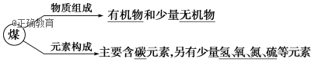
②煤的综合利用
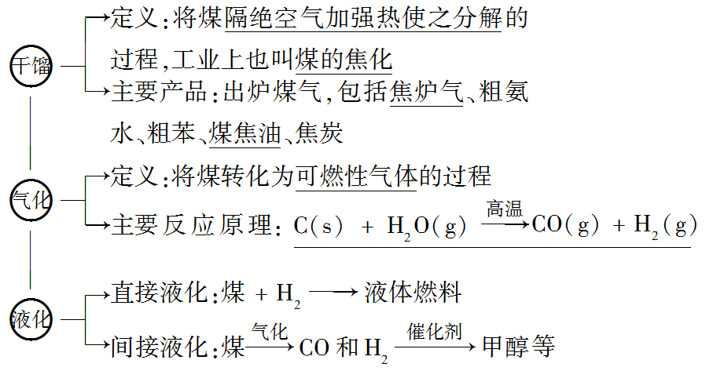
(2)天然气的组成与综合利用
①组成：天然气的主要成分是甲烷。
②综合应用
a．天然气是一种清洁的化石燃料。
b．作为一种化工原料，主要用于合成氨和生产甲醇等。
(3)石油的组成与综合利用
①组成：石油是由多种碳氢化合物组成的混合物。
②综合利用
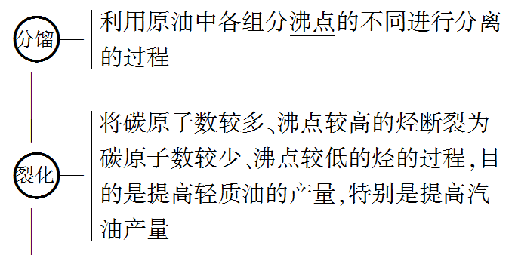
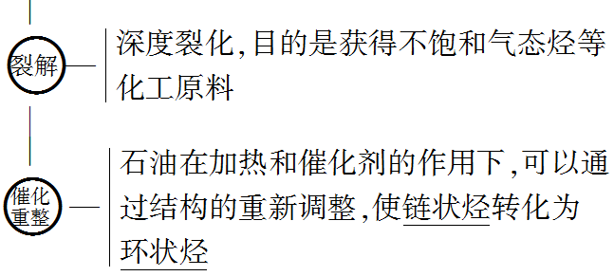

2．以煤、石油和天然气为原料生产合成材料
(1)三大合成材料：塑料、合成橡胶、合成纤维。
(2)加聚反应：在适当温度、压强和催化剂存在的条件下，不饱和化合物发生自身加成反应，形成相对分子质量巨大的高分子化合物的反应。
(3)实例：制取聚乙烯反应的化学方程式为
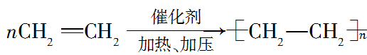。
(4)四个概念
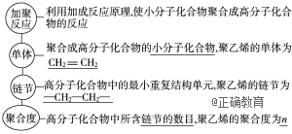
3．环境保护
(1)环境问题：指由于人类不合理地开发和利用自然资源而造成的生态环境破坏，以及工农业生产和人类生活所造成的环境污染。
(2)环境污染的来源：主要来自化石燃料的燃烧和工业三废，即：废水、废气、废渣的任意排放。
(3)化学工作者面临的重要任务：
对环境情况的监测、三废的治理、寻找源头治理环境污染的生产工艺等。
(4)常见的环境污染
①形成酸雨的主要污染物有硫氧化物和氮氧化物(NO_{x})。
②造成水污染水华和赤潮的主要污染物有含氮、磷的大量污水。
4．绿色化学
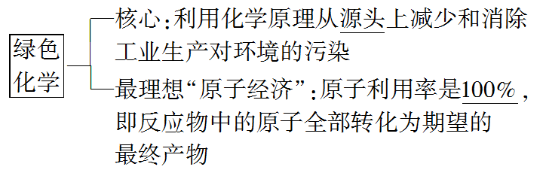
[基础自测]
1．判断对错(对的打“√”，错的打“×”)。
(1)煤、石油和天然气是不可再生能源，也是新型清洁能源( )
(2)煤的干馏与石油的分馏均为化学变化( )
(3)煤的液化、气化与石油的裂化、裂解均为化学变化( )
(4)pH＜7的雨水均称为酸雨( )
(5)绿色化学的核心就是如何对被污染的环境进行无毒无害的治理( )
(6)水华、赤潮等水体污染主要是由含氮、磷的生活污水任意排放造成的( )
(7)裂化得到的裂化汽油可用萃取溴水中的溴( )
【答案】 (1)× (2)× (3)√ (4)× (5)× (6)√ (7)×
2．写出下列相应的链节、单体和高分子的结构简式
(1)CHCH₃CH₂的加聚产物聚丙烯的结构简式为________。
(2) 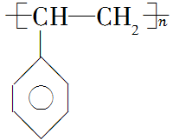的链节为________。
(3)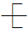CH₂—CHCl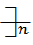的单体为________。
【答案】 (1) 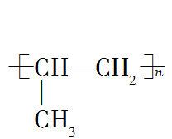 (2) 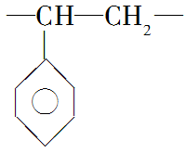 (3)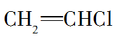
[合 作 探 究·攻 重 难]

煤、石油、天然气的综合利用

(1)“三馏”比较
 | 干馏 | 蒸馏 | 分馏
原理 | 隔绝空气加强热使物质分解 | 根据液态混合物中各组分沸点不同进行分离 | 与蒸馏原理相同
产物 | 产物为混合物 | 产物为单一组分的纯净物 | 产物为沸点不同的各组分组成的混合物
反应类型 | 化学变化 | 物理变化 | 物理变化
(2)化学中“两裂”的比较
名称 | 定义 | 目的
裂化 | 在一定条件下，把相对分子质量大、沸点高的烃断裂为相对分子质量小、沸点低的烃 | 提高轻质油的产量，特别是提高汽油的产量
裂解 | 在高温下，使具有长链分子的烃断裂成各种短链的气态烃和少量液态烃 | 获得短链不饱和烃
(3)化学“六气”的主要成分
 | 高炉煤气 | 水煤气 | 天然气 | 液化石油气 | 焦炉气 | 裂解气
主要成分 | CO、CO₂ | H₂、CO | CH₄ | C₃H₈、C₄H₁₀ | H₂、CH₄、C₂H₄、CO | C₂H₄、C₃H₆、C₄H₈、CH₄
【注意】 汽油分为直馏汽油和裂化汽油，二者成分不同，直馏汽油一般为饱和烃而裂化汽油含有烯烃，具有乙烯的性质。

[对点训练]
1．下列属于物理变化的是( )
①石油的分馏 ②煤的干馏 ③石油的裂化 ④铝热反应 ⑤由乙烯制备聚乙稀 ⑥将氧气转化为臭氧 ⑦乙烯催熟果实 ⑧将苯加入溴水中 ⑨海水蒸馏制取淡水
A．①②③④ B．①②⑤⑦
C．①⑧⑨ D．①②⑥⑨
C [蒸馏和分馏的原理相同，都是利用沸点不同分离物质，将苯加入溴水中不发生化学反应，而是苯萃取溴水中的溴，故①⑧⑨均属于物理变化，其余各项均发生了化学变化。]
2．下列说法中错误的是( )
A．石油是混合物，石油分馏得到的汽油也是混合物
B．含C₂₀以上的烷烃的重油经过催化裂化可以得到汽油
C．焦炭是煤干馏的一种重要产品
D．煤中含有苯和甲苯，可以用先干馏后分馏的方法把它们分离出来
D [石油通过分馏的方法获得汽油、煤油和柴油等轻质液体燃料，但产量不高。通常采用裂化的方法，把相对分子质量大、沸点高的烃断裂为相对分子质量小、沸点低的烃，提高汽油的产量。煤是由有机物和少量无机物组成的复杂混合物，主要含碳元素，还含有少量的氢、氧、氮、硫等元素，并不含苯和甲苯。煤干馏得到焦炭、煤焦油、焦炉气等。煤焦油是含有多种芳香族化合物的混合物，可以生产芳香族化合物苯和甲苯。]
3．下列关于乙烯和聚乙烯的叙述正确的是( )
A．二者都能使溴水褪色，性质相似
B．二者互为同系物
C．二者最简式相同
D．二者相对分子质量相同
C [单体CH₂===CH₂与链节—CH₂—CH₂—的组成元素相同，二者的区别是CH₂===CH₂分子中有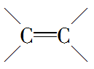，而CH₂—CH₂分子中有无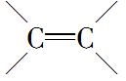，结构上不相似，所以性质不同，不是同系物，故正确答案为C。]
环境保护与绿色化学
[问题思考]
(1)以乙烯合成环氧乙烷有以下两种方法：
方法一：CH₂===CH₂＋Cl₂＋Ca(OH)₂―→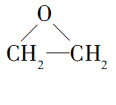＋CaCl₂＋H₂O
方法二：2CH₂===CH₂＋O₂――→2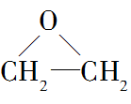
①方法一的原子利用率为多少？写出计算式。
②方法二的原子利用率为多少？
【提示】 原子利用率＝×100%≈25.4%。
【提示】 100%。
(2)写出工业制取乙醇，原子利用率为100%的反应方程式。
【提示】 CH₂===CH₂＋H₂O――→CH₃CH₂OH。
(3)在反应类型中，原子利用率为100%的有哪些？
【提示】 化合反应、加成反应、加聚反应等。

(1)“六大”环境问题
环境问题 | 主要污染物 | 主要危害
温室效应 | CO₂ | 造成全球气候变暖，水位上升，陆地面积减小等
酸雨 | SO₂、NO_{x} | 土壤酸化、水源污染、建筑物被腐蚀等
臭氧层破坏 | 氟氯代烷、NO_{x} | 到达地球表面的紫外线明显增多，给人类健康及生态环境带来多方面危害
光化学烟雾 | 碳氢化合物、NO_{x} | 刺激人体器官，特别是人的呼吸系统，使人生病甚至死亡
白色污染 | 废弃塑料制品 | ①在土壤中影响农作物吸收水分和养分，导致农作物减产  ②混入生活垃圾中难处理、难回收  ③易被动物当作食物吞入，导致动物死亡
赤潮和水华 | 废水中含N、P元素的营养物质 | 使水体富营养化，导致水中藻类疯长，消耗水中溶解的氧，使水体变成浑浊绿色，水质恶化
(2)绿色化学的“三角度”理解
①核心
利用化学原理从源头上减少和消除工业生产和日常生活对环境的污染。
②从环境上
强调从源头上消除污染，从一开始就避免污染物的产生。
③从经济上
提倡合理利用资源和能源，降低生产成本，尽可能提高原子利用率，最高目标是原子利用率为100%，即反应物原子全部转化为期望产物。如无机化合反应、有机加成和加聚反应、原子利用率为100%。
【特别注意】 原子利用率＝×100%
[对点训练]
4．化学与环境保护、工业生产、生活等密切相关。下列说法不正确的是( )
A．PM2.5是指大气中直径小于或等于2.5微米的颗粒物。PM2.5比胶体粒子小，因其比表面积大，故可吸附含有铅、镉、铬、钒、砷等对人体有害的元素，入肺后对人体产生很大的危害
B．富含氮、磷的生活污水不能排放到河中，但能直接用于农田的灌溉
C．大力实施矿物燃料“脱硫、脱硝技术”，可以减少硫的氧化物和氮的氧化物对环境的污染
D．大气中CO₂的含量增加会导致温室效应加剧
B [富含氮、磷的生活污水容易形成赤潮或水华，所以不能排放到河中，也不能直接用于农田的灌溉，B不正确。]
5．“绿色化学”又称环境无公害化学。下列叙述符合“绿色化学”原则的是( )
A．绿色化学的核心是利用化学原理对工业生产造成的环境污染进行治理
B．用聚苯乙烯等塑料代替木材生产包装盒、快餐盒等，以减少木材使用
C．研制新型杀虫剂，使它只对目标昆虫有毒杀作用而对其他昆虫无害
D．现代石油化工采用银作催化剂，将乙烯直接氧化生产环氧乙烷符合“原子经济”
D [绿色化学的核心是利用化学原理从源头上减少和消除工业生产对环境的污染，A项错误；用聚苯乙烯等塑料代替木材生产包装盒、快餐盒等会造成白色污染，B项错误；新型杀虫剂的使用仍然会造成食品、水等污染，C项错误；D项反应原子利用率为100%，符合“绿色化学”原则，正确。]
6．“绿色化学”是指从技术、经济上设计出可行的化学反应，尽可能减少对环境的副作用。下列化学反应中不符合绿色化学理念的是( )
A．除硫酸厂尾气：SO₂＋2NH₃＋H₂O===(NH₄)₂SO₃
B．消除硝酸工业尾气氮氧化物的污染：
NO＋NO₂＋2NaOH===2NaNO₂＋H₂O
C．制CuSO₄：Cu＋2H₂SO₄(浓)=====CuSO₄＋SO₂↑＋2H₂O
D．制CuSO₄：2Cu＋O₂=====2CuO，CuO＋H₂SO₄(稀)===CuSO₄＋H₂O
C [C项产物中有SO₂生成，SO₂是大气污染物，可导致酸雨等现象。]
[当 堂 达 标·固 双 基]
1．空气是人类生存所必需的重要资源。为改善空气质量而启动的“蓝天工程”得到了全民的支持，下列措施不利于“蓝天工程”建设的是( )
A．推广使用燃煤脱硫技术，防治污染
B．实施绿化工程，防治扬尘污染
C．研制开发燃料电池汽车，消除机动车尾气污染
D．加大石油、煤炭的开采速度，增加化石燃料的供应速度
D [以环保为主题，是一道融合多个考点的综合题。联系题给的信息“蓝天工程”，再结合选项中的“污染物质”，很容易得出正确结论。需要注意的是，学生往往忽略“不利于”三个字，而选错答案。]
2．下列转化不属于煤或石油的综合利用的是( )
A．将煤干馏制得煤焦油和焦炭
B．在一定条件下将煤与氢气转化为液体燃料
C．将煤变为煤饼作燃料
D．将石油裂解制得乙烯等化工原料
C [煤的干馏和煤的液化属于煤的综合利用，而将煤变成煤饼作燃料是为了提高煤的利用率，不属于综合利用；石油裂解属于石油的综合利用。]
3.对如图所示的变化叙述错误的是( )
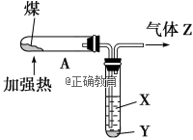
A．右图所示实验中发生了化学变化
B．液体X的pH>7，Y是一种黑色黏稠状液体
C．气体Z易燃，可还原CuO，也可使溴的四氯化碳溶液褪色
D．液体Y是一种纯净物
D [煤的干馏是将煤隔绝空气加强热的过程，它发生了复杂的物理、化学变化，A项正确；煤的干馏产物中有气体(焦炉气)、液体(煤焦油、粗氨水)、固体(焦炭)，B项正确；焦炉气的主要成分有氢气、甲烷、乙烯、一氧化碳等气体，C项正确；煤焦油是含有许多芳香族化合物的复杂混合物，D项错误。]
4．下列反应最符合绿色化学原子经济性要求的是( )
①乙烷与氯气制备一氯乙烷
②乙烯聚合为聚乙烯高分子材料
③苯和硝酸反应制备硝基苯
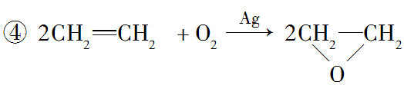
A．①④ B．②④ C．①③ D．②③
B [②④的产物均为一种，原子利用率为100%，最符合绿色化学原子经济要求。]
5．目前生产聚氯乙烯的方法是先将乙烯与氯气和氧气在一定条件下反应生成氯乙烯和水，再进一步合成聚氯乙烯。请回答：
(1)请写出上述两个过程的化学反应方程式：
____________________________________________________________，
____________________________________________________________。
(2)聚氯乙烯是一种可燃物，火灾中聚氯乙烯产生有害气体，其主要成分可能是________；若在火灾现场，为了防止气体中毒，应采取的防护措施是____________________________________________________________
____________________________________________________________。
(3)请分析说明聚氯乙烯________(填“是”或“不”)可以用作食品包装袋，原因是______________________________________________________
____________________________________________________________。
【解析】 (1)由元素守恒可知，乙烯、Cl₂、O₂生成氯乙烯的同时必然生成水，然后配平即可得到：
4CH₂===CH₂＋2Cl₂＋O₂――→4CH₂===CH—Cl＋2H₂O，氯乙烯加聚即得到聚氯乙烯。
(2)因聚氯乙烯燃烧时，C→CO₂或CO，H→H₂O，故Cl原子可能生成Cl₂或HCl，而Cl₂或HCl均能与碱液反应，因此可用碱液吸收。
(3)因聚氯乙烯含有氯元素，受热易产生有毒物质，故不能用作食品包装袋。
【答案】 (1)4CH₂===CH₂＋2Cl₂＋O₂――→4CH₂===CH—Cl＋2H₂O
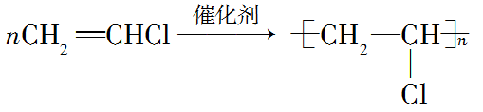
(2)Cl₂、HCl 用碱液吸收有害气体
(3)不 聚氯乙烯中含有氯元素，受热易产生有毒物质，不能用作食品包装袋

